**易方达中债新综合债券指数发起式证券投资基金（LOF）**

**2020年第3季度报告**

**2020年9月30日**

**基金管理人：易方达基金管理有限公司**

**基金托管人：中国农业银行股份有限公司**

**报告送出日期：二〇二〇年十月二十八日**

# §1 重要提示

基金管理人的董事会及董事保证本报告所载资料不存在虚假记载、误导性陈述或重大遗漏，并对其内容的真实性、准确性和完整性承担个别及连带责任。

基金托管人中国农业银行股份有限公司根据本基金合同规定，于2020年10月26日复核了本报告中的财务指标、净值表现和投资组合报告等内容，保证复核内容不存在虚假记载、误导性陈述或者重大遗漏。

基金管理人承诺以诚实信用、勤勉尽责的原则管理和运用基金资产，但不保证基金一定盈利。

基金的过往业绩并不代表其未来表现。投资有风险，投资者在作出投资决策前应仔细阅读本基金的招募说明书。

本报告中财务资料未经审计。

本报告期自2020年7月1日起至9月30日止。

# §2 基金产品概况

|  |  |  |
| --- | --- | --- |
| 基金简称 | 易方达中债新综指发起式（LOF） | |
| 场内简称 | 易基综债 | |
| 基金主代码 | 161119 | |
| 基金运作方式 | 契约型、上市开放式（LOF）、发起式 | |
| 基金合同生效日 | 2012年11月8日 | |
| 报告期末基金份额总额 | 335,344,055.88份 | |
| 投资目标 | 本基金通过指数化投资，争取在扣除各项费用之前获得与标的指数相似的总回报，追求跟踪偏离度及跟踪误差的最小化。 | |
| 投资策略 | 本基金为被动管理的指数基金，主要采用分层抽样复制和动态最优化的方法，构造与标的指数风险收益特征相似的资产组合，以实现对标的指数的有效跟踪。 | |
| 业绩比较基准 | 中债-新综合指数 | |
| 风险收益特征 | 本基金为债券型指数基金，其预期风险和预期收益低于股票基金、混合基金，高于货币市场基金。 | |
| 基金管理人 | 易方达基金管理有限公司 | |
| 基金托管人 | 中国农业银行股份有限公司 | |
| 下属分级基金的基金简称 | 易方达中债新综指发起式（LOF）A | 易方达中债新综指发起式（LOF）C |
| 下属分级基金的交易代码 | 161119 | 161120 |
| 报告期末下属分级基金的份额总额 | 303,610,018.87份 | 31,734,037.01份 |

# §3 主要财务指标和基金净值表现

**3.1 主要财务指标**

单位：人民币元

|  |  |  |
| --- | --- | --- |
| 主要财务指标 | 报告期  (2020年7月1日-2020年9月30日) | |
| 易方达中债新综指发起式（LOF）A | 易方达中债新综指发起式（LOF）C |
| 1.本期已实现收益 | 1,175,221.18 | 74,588.95 |
| 2.本期利润 | -2,190,903.40 | -302,537.80 |
| 3.加权平均基金份额本期利润 | -0.0069 | -0.0091 |
| 4.期末基金资产净值 | 432,602,144.63 | 44,254,946.44 |
| 5.期末基金份额净值 | 1.4249 | 1.3946 |

注：1.所述基金业绩指标不包括持有人认购或交易基金的各项费用，计入费用后实际收益水平要低于所列数字。

2.本期已实现收益指基金本期利息收入、投资收益、其他收入（不含公允价值变动收益）扣除相关费用后的余额，本期利润为本期已实现收益加上本期公允价值变动收益。

**3.2 基金净值表现**

**3.2.1本报告期基金份额净值增长率及其与同期业绩比较基准收益率的比较**

**易方达中债新综指发起式（LOF）A**

|  |  |  |  |  |  |  |
| --- | --- | --- | --- | --- | --- | --- |
| 阶段 | 净值增长率① | 净值增长率标准差② | 业绩比较基准收益率③ | 业绩比较基准收益率标准差④ | ①－③ | ②－④ |
| 过去三个月 | -0.43% | 0.10% | -0.63% | 0.08% | 0.20% | 0.02% |
| 过去六个月 | -0.86% | 0.13% | -0.85% | 0.10% | -0.01% | 0.03% |
| 过去一年 | 2.93% | 0.11% | 3.02% | 0.09% | -0.09% | 0.02% |
| 过去三年 | 14.53% | 0.09% | 14.59% | 0.07% | -0.06% | 0.02% |
| 过去五年 | 23.36% | 0.08% | 20.71% | 0.08% | 2.65% | 0.00% |
| 自基金合同生效起至今 | 42.49% | 0.10% | 40.53% | 0.08% | 1.96% | 0.02% |

**易方达中债新综指发起式（LOF）C**

|  |  |  |  |  |  |  |
| --- | --- | --- | --- | --- | --- | --- |
| 阶段 | 净值增长率① | 净值增长率标准差② | 业绩比较基准收益率③ | 业绩比较基准收益率标准差④ | ①－③ | ②－④ |
| 过去三个月 | -0.51% | 0.10% | -0.63% | 0.08% | 0.12% | 0.02% |
| 过去六个月 | -1.03% | 0.13% | -0.85% | 0.10% | -0.18% | 0.03% |
| 过去一年 | 2.58% | 0.11% | 3.02% | 0.09% | -0.44% | 0.02% |
| 过去三年 | 13.49% | 0.09% | 14.59% | 0.07% | -1.10% | 0.02% |
| 过去五年 | 21.45% | 0.08% | 20.71% | 0.08% | 0.74% | 0.00% |
| 自基金合同生效起至今 | 39.46% | 0.10% | 40.53% | 0.08% | -1.07% | 0.02% |

**3.2.2　自基金合同生效以来基金累计净值增长率变动及其与同期业绩比较基准收益率变动的比较**

易方达中债新综合债券指数发起式证券投资基金（LOF）

累计净值增长率与业绩比较基准收益率的历史走势对比图

（2012年11月8日至2020年9月30日）

易方达中债新综指发起式（LOF）A

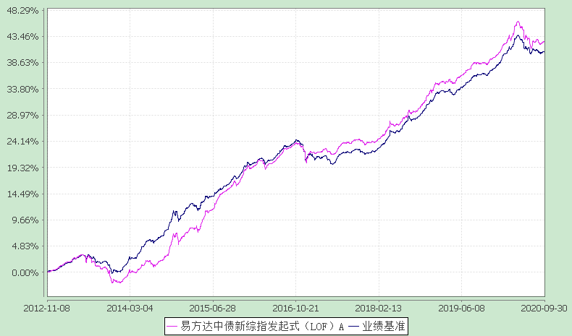

易方达中债新综指发起式（LOF）C

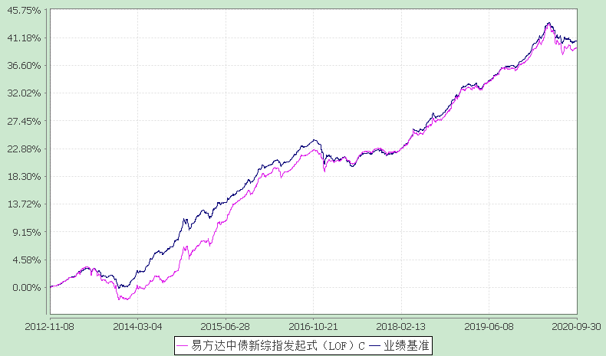

注：自基金合同生效至报告期末，A类基金份额净值增长率为42.49%，C类基金份额净值增长率为39.46%，同期业绩比较基准收益率为40.53%。

# §4 管理人报告

**4.1 基金经理（或基金经理小组）简介**

|  |  |  |  |  |  |
| --- | --- | --- | --- | --- | --- |
| 姓名 | 职务 | 任本基金的基金经理期限 | | 证券从业年限 | 说明 |
| 任职日期 | 离任日期 |
| 王晓晨 | 本基金的基金经理、易方达增强回报债券型证券投资基金的基金经理、易方达投资级信用债债券型证券投资基金的基金经理、易方达双债增强债券型证券投资基金的基金经理、易方达恒安定期开放债券型发起式证券投资基金的基金经理、易方达富财纯债债券型证券投资基金的基金经理、易方达安瑞短债债券型证券投资基金的基金经理、易方达中债1-3年国开行债券指数证券投资基金的基金经理、易方达中债3-5年国开行债券指数证券投资基金的基金经理、易方达恒兴3个月定期开放债券型发起式证券投资基金的基金经理、易方达中债1-3年政策性金融债指数证券投资基金的基金经理、易方达中债3-5年政策性金融债指数证券投资基金的基金经理、固定收益投资部副总经理、固定收益投资决策委员会委员、易方达资产管理（香港）有限公司基金经理、就证券提供意见负责人员（RO）、提供资产管理负责人员（RO）、易方达资产管理（香港）有限公司固定收益投资决策委员会委员 | 2014-07-05 | - | 17年 | 硕士研究生，具有基金从业资格。曾任易方达基金管理有限公司集中交易室债券交易员、债券交易主管、固定收益总部总经理助理、固定收益基金投资部副总经理、易方达货币市场基金基金经理、易方达保证金收益货币市场基金基金经理、易方达保本一号混合型证券投资基金基金经理、易方达新鑫灵活配置混合型证券投资基金基金经理、易方达纯债债券型证券投资基金基金经理、易方达恒益定期开放债券型发起式证券投资基金基金经理、易方达中债3-5年期国债指数证券投资基金基金经理、易方达中债7-10年期国开行债券指数证券投资基金基金经理。 |

注：1.对基金的首任基金经理，其“任职日期”为基金合同生效日，“离任日期”为根据公司决定确定的解聘日期；对此后的非首任基金经理，“任职日期”和“离任日期”分别指根据公司决定确定的聘任日期和解聘日期。

2.证券从业的含义遵从《证券业从业人员资格管理办法》的相关规定。

**4.2管理人对报告期内本基金运作遵规守信情况的说明**

本报告期内，本基金管理人严格遵守《证券投资基金法》等有关法律法规及基金合同、基金招募说明书等有关基金法律文件的规定，以取信于市场、取信于社会投资公众为宗旨，本着诚实信用、勤勉尽责的原则管理和运用基金资产，在控制风险的前提下，为基金份额持有人谋求最大利益。在本报告期内，基金运作合法合规，无损害基金份额持有人利益的行为。

**4.3 公平交易专项说明**

4.3.1 公平交易制度的执行情况

本基金管理人主要通过建立有纪律、规范化的投资研究和决策流程、交易流程，以及强化事后监控分析来确保公平对待不同投资组合，切实防范利益输送。本基金管理人制定了严格的投资权限管理制度、投资备选库管理制度和集中交易制度等，并重视交易执行环节的公平交易措施，以“时间优先、价格优先”作为执行指令的基本原则，通过投资交易系统中的公平交易模块，以尽可能确保公平对待各投资组合。本报告期内，公平交易制度总体执行情况良好。

4.3.2 异常交易行为的专项说明

本报告期内，公司旗下所有投资组合参与的交易所公开竞价交易中，同日反向交易成交较少的单边交易量超过该证券当日成交量的5%的交易共8次，均为指数量化投资组合因投资策略需要和其他组合发生的反向交易。

本报告期内，未发现本基金有可能导致不公平交易和利益输送的异常交易。

**4.4 报告期内基金投资策略和运作分析**

2020年三季度宏观经济继续处于疫情冲击后的复苏态势之中，其中融资数据的持续改善是经济回暖的重要基础。7月公布的6月份新增社融规模高达3.4万亿元，增速提高至12.8%，结构上企业中长期贷款快速增长。虽然此后7月份社融增速涨幅略有放缓，但8月份重抬升势，同比增速进一步提高至13.3%。在融资数据的带动下，三季度各项经济指标不断回升。工业增加值增速由6月份的4.8%提高至8月份的5.6%，同时出口及地产板块也展现出较强的韧性，复苏力度好于市场预期。

随着经济增速的持续修复，货币政策从上半年的宽松模式逐步退出，银行间存款类金融机构以利率债为质押的7天回购利率（DR007）整体位于2.20%左右的水平，较二季度明显抬升。此外，权益市场的乐观预期也对债券市场带来了较大冲击。债券收益率在经历了二季度的快速回升后，三季度进一步大幅上行，1年期与10年期国开债收益率分别提高了65bp和62bp，但市场信用利差整体有所压缩。

操作上，基金总体上按照指数的结构和久期进行配置。但是由于基金规模较小，分类债券资产的权重与指数中该资产的权重仍存在一定偏差，基金在一定程度上采取了较为灵活的配置策略。

**4.5 报告期内基金的业绩表现**

截至报告期末，本基金A类基金份额净值为1.4249元，本报告期份额净值增长率为-0.43%，同期业绩比较基准收益率为-0.63%；C类基金份额净值为1.3946元，本报告期份额净值增长率为-0.51%，同期业绩比较基准收益率为-0.63%。

# §5 投资组合报告

**5.1 报告期末基金资产组合情况**

|  |  |  |  |
| --- | --- | --- | --- |
| 序号 | 项目 | 金额(元) | 占基金总资产的比例(%) |
| 1 | 权益投资 | - | - |
|  | 其中：股票 | - | - |
| 2 | 固定收益投资 | 639,154,500.00 | 97.77 |
|  | 其中：债券 | 614,273,000.00 | 93.96 |
|  | 资产支持证券 | 24,881,500.00 | 3.81 |
| 3 | 贵金属投资 | - | - |
| 4 | 金融衍生品投资 | - | - |
| 5 | 买入返售金融资产 | - | - |
|  | 其中：买断式回购的买入返售金融资产 | - | - |
| 6 | 银行存款和结算备付金合计 | 5,683,049.71 | 0.87 |
| 7 | 其他资产 | 8,913,807.54 | 1.36 |
| 8 | 合计 | 653,751,357.25 | 100.00 |

**5.2 报告期末按行业分类的股票投资组合**

**5.2.1报告期末按行业分类的境内股票投资组合**

本基金本报告期末未持有境内股票。

**5.3 报告期末按公允价值占基金资产净值比例大小排序的前十名股票投资明细**

本基金本报告期末未持有股票。

**5.4 报告期末按债券品种分类的债券投资组合**

|  |  |  |  |
| --- | --- | --- | --- |
| 序号 | 债券品种 | 公允价值(元) | 占基金资产净值比例(％) |
| 1 | 国家债券 | 18,895,000.00 | 3.96 |
| 2 | 央行票据 | - | - |
| 3 | 金融债券 | 78,774,000.00 | 16.52 |
|  | 其中：政策性金融债 | 78,774,000.00 | 16.52 |
| 4 | 企业债券 | 123,308,500.00 | 25.86 |
| 5 | 企业短期融资券 | 89,939,000.00 | 18.86 |
| 6 | 中期票据 | 303,356,500.00 | 63.62 |
| 7 | 可转债（可交换债） | - | - |
| 8 | 同业存单 | - | - |
| 9 | 其他 | - | - |
| 10 | 合计 | 614,273,000.00 | 128.82 |

**5.5 报告期末按公允价值占基金资产净值比例大小排序的前五名债券投资明细**

|  |  |  |  |  |  |
| --- | --- | --- | --- | --- | --- |
| 序号 | 债券代码 | 债券名称 | 数量（张） | 公允价值(元) | 占基金资产净值比例（％） |
| 1 | 190208 | 19国开08 | 300,000 | 29,976,000.00 | 6.29 |
| 2 | 042000295 | 20阜阳投资CP001 | 200,000 | 19,980,000.00 | 4.19 |
| 3 | 101901295 | 19京国资MTN002 | 200,000 | 19,820,000.00 | 4.16 |
| 4 | 200211 | 20国开11 | 200,000 | 19,814,000.00 | 4.16 |
| 5 | 102000581 | 20中建MTN001 | 200,000 | 19,680,000.00 | 4.13 |

**5.6　报告期末按公允价值占基金资产净值比例大小排序的前十名资产支持证券投资明细**

|  |  |  |  |  |  |
| --- | --- | --- | --- | --- | --- |
| 序号 | 证券代码 | 证券名称 | 数量(份) | 公允价值(元) | 占基金资产净值比例（%） |
| 1 | 168907 | 健弘05A | 150,000 | 14,881,500.00 | 3.12 |
| 2 | 169222 | 智禾04A | 100,000 | 10,000,000.00 | 2.10 |

**5.7报告期末按公允价值占基金资产净值比例大小排序的前五名贵金属投资明细**

本基金本报告期末未持有贵金属。

**5.8报告期末按公允价值占基金资产净值比例大小排序的前五名权证投资明细**

本基金本报告期末未持有权证。

**5.9报告期末本基金投资的股指期货交易情况说明**

本基金本报告期末未投资股指期货。

**5.10报告期末本基金投资的国债期货交易情况说明**

本基金本报告期末未投资国债期货。

**5.11投资组合报告附注**

5.11.1 2019年11月4日，国家税务总局北京市海淀区税务局对中国建筑股份有限公司未依法履行职责的行为进行罚款。2019年12月10日，昆明市水务局对中国建筑股份有限公司“未按照防洪审批方案施工影响姚安河行洪”的行为罚款四万元。2020年3月19日，西安市人力资源和社会保障局依据《西安市农民工工资保障办法》第二十三条第一项，对中国建筑股份有限公司“未按本办法规定预存农民工工资支付保证金”的行为罚款10000元。2020年5月7日，江西省交通建设工程质量监督管理局对中国建筑股份有限公司“中国建筑股份有限公司井冈山航电枢纽工程项目A1合同段从事电焊作业的陈子高未按照国家有关规定经专门的安全作业培训取得相应特种作业资格”的行为罚款2万元。2020年7月31日，门头沟区住建委对中国建筑股份有限公司因违反《中华人民共和国建筑法》第四十四条第一款、《北京市建设工程施工现场管理办法》第十三条第一款的行为，罚款1000元。

本基金投资20中建MTN001的投资决策程序符合公司投资制度的规定。

除20中建MTN001外，本基金投资的前十名证券的发行主体本期没有出现被监管部门立案调查，或在报告编制日前一年内受到公开谴责、处罚的情形。

5.11.2 本基金本报告期没有投资股票，因此不存在投资的前十名股票超出基金合同规定的备选股票库情况。

5.11.3其他资产构成

|  |  |  |
| --- | --- | --- |
| 序号 | 名称 | 金额(元) |
| 1 | 存出保证金 | 3,788.50 |
| 2 | 应收证券清算款 | 471,884.49 |
| 3 | 应收股利 | - |
| 4 | 应收利息 | 8,219,371.23 |
| 5 | 应收申购款 | 218,763.32 |
| 6 | 其他应收款 | - |
| 7 | 待摊费用 | - |
| 8 | 其他 | - |
| 9 | 合计 | 8,913,807.54 |

5.11.4报告期末持有的处于转股期的可转换债券明细

本基金本报告期末未持有处于转股期的可转换债券。

5.11.5报告期末前十名股票中存在流通受限情况的说明

本基金本报告期末未持有股票。

# §6 开放式基金份额变动

单位：份

|  |  |  |
| --- | --- | --- |
| 项目 | 易方达中债新综指发起式（LOF）A | 易方达中债新综指发起式（LOF）C |
| 报告期期初基金份额总额 | 355,433,643.18 | 45,541,928.74 |
| 报告期基金总申购份额 | 84,232,115.85 | 7,271,319.04 |
| 减：报告期基金总赎回份额 | 136,055,740.16 | 21,079,210.77 |
| 报告期基金拆分变动份额（份额减少以“-”填列） | - | - |
| 报告期期末基金份额总额 | 303,610,018.87 | 31,734,037.01 |

# §7 基金管理人运用固有资金投资本基金情况

**7.1 基金管理人持有本基金份额变动情况**

单位：份

|  |  |  |
| --- | --- | --- |
| 项目 | 易方达中债新综指发起式（LOF）A | 易方达中债新综指发起式（LOF）C |
| 报告期期初管理人持有的本基金份额 | 29,709,723.72 | - |
| 报告期期间买入/申购总份额 | - | - |
| 报告期期间卖出/赎回总份额 | - | - |
| 报告期期末管理人持有的本基金份额 | 29,709,723.72 | - |
| 报告期期末持有的本基金份额占基金总份额比例（%） | 9.7855 | - |

**7.2 基金管理人运用固有资金投资本基金交易明细**

本报告期内基金管理人未运用固有资金申购、赎回、买卖本基金份额。

# §8 报告期末发起式基金发起资金持有份额情况

|  |  |  |  |  |  |
| --- | --- | --- | --- | --- | --- |
| 项目 | 持有份额总数 | 持有份额占基金总份额比例 | 发起份额总数 | 发起份额占基金总份额比例 | 发起份额承诺持有期限 |
| 基金管理人固有资金 | 29,709,723.72 | 8.8595% | 10,000,450.04 | 2.9821% | 3年 |
| 基金管理人高级管理人员 | - | - | - | - | - |
| 基金经理等人员 | - | - | - | - | - |
| 基金管理人股东 | - | - | - | - | - |
| 其他 | - | - | - | - | - |
| 合计 | 29,709,723.72 | 8.8595% | 10,000,450.04 | 2.9821% | - |

# §9 备查文件目录

9.1备查文件目录

1.中国证监会核准易方达中债新综合债券指数发起式证券投资基金（LOF）募集的文件；

2.《易方达中债新综合债券指数发起式证券投资基金（LOF）基金合同》；

3.《易方达中债新综合债券指数发起式证券投资基金（LOF）托管协议》；

4.基金管理人业务资格批件、营业执照。

9.2存放地点

广州市天河区珠江新城珠江东路30号广州银行大厦40-43楼。

9.3查阅方式

投资者可在营业时间免费查阅，也可按工本费购买复印件。

**易方达基金管理有限公司**

**二〇二〇年十月二十八日**